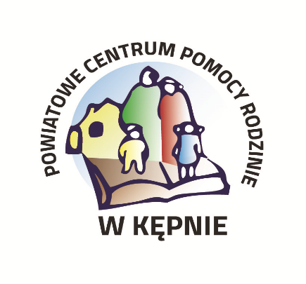
Program oddziaływań
korekcyjno – edukacyjny
dla osób stosujących przemoc domową
w Powiecie Kępińskim

CZYM JEST PROGRAM DLA OSÓB STOSUJĄCYCH PRZEMOC?
jest programem psychoedukacyjnym, którego celem jest zmiana zachowań typu przemocowego na rzecz postawy partnerstwa i poszanowania wobec domowników. Program powstał na bazie „Programu z Duluth”, inspiracją do jego opracowania i wdrożenia było seminarium zorganizowane przez Fundację im. St. Batorego oraz Stowarzyszenie „Sedno” w 2001 r., pod tytułem „Pomoc dla sprawców przemocy”, które prowadził Marek Prejzner z Polish-American Association w Chicago.
Program ma charakter edukacyjno-korekcyjny. W części edukacyjnej skoncentrowany jest na przekazaniu szeroko pojętej wiedzy na temat zjawiska przemocy, część korekcyjna ukierunkowana jest na zdobycie umiejętności niestosowania przemocy, trening umiejętności społecznych i asertywności oraz naukę konstruktywnego rozwiązywania sporów i korzystania ze wsparcia społecznego.
CELEM PROGRAMU JEST:
a) powstrzymanie osoby stosującej przemoc domową przed dalszym stosowaniem przemocy;
b) rozwijanie umiejętności samokontroli i współżycia w rodzinie;
c) kształtowanie umiejętności w zakresie wychowywania dzieci bez używania przemocy;
d) uznanie przez osobę stosującą przemoc domową swojej odpowiedzialności za stosowanie przemocy;
e) zdobycie i poszerzenie wiedzy na temat mechanizmów powstawania przemocy;
f) zdobycie umiejętności komunikowania się i rozwiązywania konfliktów w rodzinie bez stosowania przemocy;
g) uzyskanie informacji o możliwościach podejmowania działań terapeutycznych;
h) edukowanie o alternatywnych względem przemocy sposobach komunikowania swoich potrzeb względem rodziny.
Warunkiem uczestnictwa w programie jest podpisanie przez klienta kontraktu, który ustala zasady uczestnictwa w programie i jego ukończenia. Poprzez uczestnika programu rozumie się osobę, która podpisała kontrakt. Warunkiem ukończenia programu jest uczestniczenie w co najmniej 75% godzin zegarowych zajęć programu.
Program realizowany jest w formie zajęć grupowych, w małych grupach od 8 do maksymalnie 15 osób
oraz dodatkowo w formie zajęć indywidualnych.
Łączna liczba godzin dla uczestnika to 60 godzin zegarowych.
Przerwy pomiędzy kolejnymi zajęciami nie są dłuższe niż 1 tydzień.
Program prowadzony jest przez dwóch trenerów w Powiatowym Centrum Pomocy Rodzinie w Kępnie.
Osobę stosującą przemoc domową, u której zostało rozpoznane uzależnienie od alkoholu, narkotyków, innych środków odurzających, substancji psychotropowych albo środków zastępczych, kieruje się w pierwszej kolejności na terapię uzależnienia.
Przebieg i efekty oddziaływań korekcyjno-edukacyjnych wobec osób stosujących przemoc domową objęte są działaniami monitorującymi i ewaluacyjnymi prowadzonymi przez powiat przez okres minimum 18 miesięcy.
Osoby zainteresowane uczestnictwem prosimy o wypełnienie deklaracji uczestnictwa , która znajduje się na odwrocie niniejszej ulotki informacyjnej
i przedłożenie w siedzibie Powiatowego Centrum Pomocy Rodzinie w Kępnie przy ul. Sienkiewicza 26
– więcej informacji udzielają:
Agnieszka Ludwiczak - Starszy pracownik socjalny/pedagog i Katarzyna Stencel - Pedagog
pod numerem telefonu 62 79 122 84

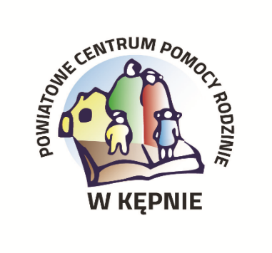

DEKLARACJA UCZESTNICTWA
W PROGRAMIE ODDZIAŁYWAŃ KOREKCYJNO - EDUKACYJNYCH
DLA SPRAWCÓW PRZEMOCY DOMOWEJ

Ja _________________________________ ur. ______________________
Zamieszkały/ła________________________________________________________
____________________________________________________________________
nr telefonu___________________________________________________________
deklaruje swój udział w zajęciach programu korekcyjno-edukacyjnego¹
dla sprawców przemocy domowej, które odbywać się będą w 2025 roku,
w Powiatowym Centrum Pomocy Rodzinie w Kępnie.
Jednocześnie potwierdzam, że zapoznałem się z informacjami dotyczącymi programu zawartymi na odwrocie niniejszej deklaracji i zobowiązuję się do warunków uczestnictwa dostosować.

_______________________________
(podpis uczestnika programu)

- Na podstawie art. 4 Ustawy z dnia 9 marca 2023r. o zmianie ustawy o przeciwdziałaniu przemocy w rodzinie oraz niektórych innych ustaw (Dz. U. 2023 poz.535).
- Pouczenie – informacja Administratora danych znajduje się w tablicach ogłoszeń PCPR oraz w zakładce „Ochrona danych osobowych” na stronie https://pcpr.kepno.pl/.

